Opschrift
Schriftelijke vraag

Nummer: 2019_SV_00499
Onderwerp:
Schriftelijke vraag van raadslid Mattias De Vuyst: de plastic afvalberg in Gent. - bevoegde
schepen Bram Van Braeckevelt - 15 november 2019

Raadslid(-leden): Mattias De Vuyst - Open Vld
Bevoegd: Bram Van Braeckevelt
Omschrijving van de vraag
Toelichting:
Een jaar geleden besliste de Europese Commissie een plastic ban in te voeren in alle Europese Lidstaten. Het Europees Parlement bekrachtigde, maar scherpte ook aan. De geest van wetgeving wil het gebruik van wegwerp plastics ontmoedigen.
Ik vernam dat Coca Cola Gent reeds zijn plastics gereduceerd heeft, en een 80 ton plastic afval op jaarbasis vervangen heeft door kartonnen alternatief.
Iedereen draagt zijn steentje bij in de strijd tegen de overtollige plastic, in zowel vuilbak of erger, straat en oceaan.
Vandaar mijn vraag aan de schepen of er zicht is op het plastic afval die de stadsdiensten
jaarlijks dienen te verwerken.
Vraag:
1. Is er een raming hoeveel plastic afval onze containerparken jaarlijks te verwerken krijgen?
1a : Wat voor plastic afval betreft het? Vb. Voornamelijk plastics afkomstig van verpakking?
1b : Wat is het percentage dat gerecycleerd kan worden
1c : Is er een overzicht te bekomen naar gelang het soort afval?
2. Hoeveel plastic bevindt zich onder het zwerfvuil in Gent?
2a : Wat zijn de grootste boosdoeners? Bvb. Peuken? Hamburgerdoosjes? PET-flessen?
2b : Hoeveel uren zijn onze stadsdiensten jaarlijks geoccupeerd met het inzamelen van zwefvuil?

Antwoord

Geacht raadslid De Vuyst,

In 2018 zamelde IVAGO 822 ton harde plastics en 54 ton zuivere plasticfolies in op de recyclageparken. IVAGO voert hierop zelf geen analyses uit. Harde plastics bestaat uit: gebruiksvoorwerpen (bv. stoelen, emmers,…), speelgoed, plastic rolluiken, planchetten,… De private partner ECOV staat in voor de verwerking van het ingezamelde afval. Uw vraag welk percentage gerecycleerd kan worden werd aan hen doorgegeven, maar kon nog niet beantwoord worden op deze korte tijd.

U vraagt ook hoeveel plastic er in het zwerfvuil zit. IVAGO heeft het zwerfvuil nog niet laten analyseren.

De afvalintercommunale Limburg.net liet in 2018 wel een dergelijke analyse uitvoeren. De metalen drankverpakkingen en PET-flessen zorgden voor de grootste volumes. De resultaten kan u in onderstaande tabel terugvinden.

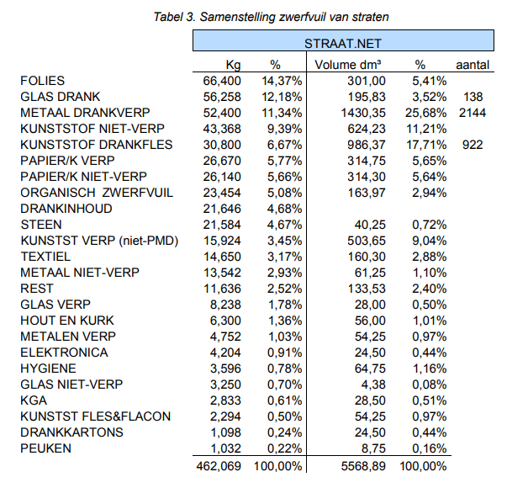

Tijdens de voorbije Gentse Feesten liet IVAGO wel een sorteeranalyse uitvoeren op het veegvuil. Dit naar aanleiding van het verbod op het gebruik van wegwerpbekers. De resultaten kan u in onderstaande tabel vinden. Ook hier zorgden blikjes en petflessen voor de grootste volumes.

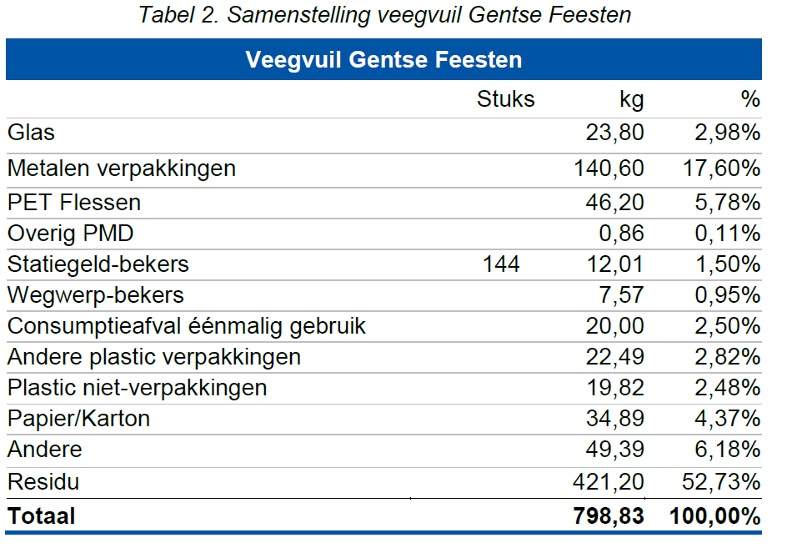
Het proper houden van onze stad vraagt een serieuze inzet. IVAGO zet een 100-tal medewerkers in om het openbaar domein proper te houden. Die verzorgen manuele en machinale veegacties, leegmaken van afvalkorven, opruimen van sluikstorten, ruimen van bladeren tijdens bladseizoen, afval op evenementen….
Het Dienstenbedrijf Sociale Economie van de Stad Gent zet een 50-tal medewerkers in die – onder regie van IVAGO – mee instaan voor het nethouden van de zones rond het stadscentrum, maar binnen de ring R40.
Regie Netheid heeft met 2 personen een regisserende rol in openbare netheid.
Daarnaast wordt er ook nog aan sensibilisatie gedaan, oa. door de Gemeenschapswachten en wordt ingezet op repressie door Gemeenschapswacht-vaststellers, Dienst Toezicht en Politie.

